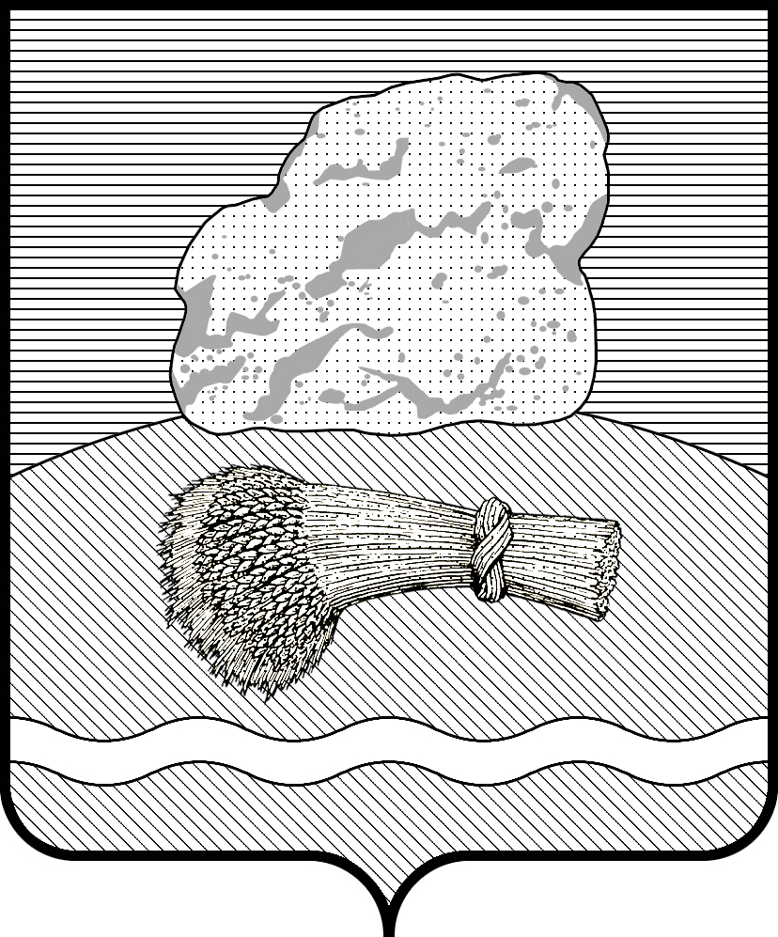
РОССИЙСКАЯ ФЕДЕРАЦИЯ
Калужская область

Районное Собрание представителей муниципального района
«ДУМИНИЧСКИЙ РАЙОН»

РЕШЕНИЕ
«___11__» __12____ 2024 г. № _76___

О внесении изменений в Положение о муниципальном земельном контроле на территориях поселений муниципального района «Думиничский район», утвержденное Решением Районного Собрания представителей МР «Думиничский район» от 17.02.2023 № 2 (в редакции от 18.10.2023 № 46)

В соответствии со ст. 72 Земельного кодекса Российской Федерации, Федеральным законом от 31 июля 2020 г. № 248-ФЗ «О государственном контроле (надзоре) и муниципальном контроле в Российской Федерации», принимая во внимание решение Протокола № 08-48/566-24 от 31.10.2024 расширенного заседания рабочей группы по реализации Федерального закона «О государственном контроле (надзоре) и муниципальном контроле в Российской Федерации», созданной распоряжением Губернатора Калужской области от 28.02.2023 № 14-р, Районное Собрание представителей РЕШИЛО:

1. Внести изменения в Положение о муниципальном земельном контроле на территориях поселений муниципального района «Думиничский район», утвержденное Решением Районного Собрания представителей МР «Думиничский район» от 17.02.2023 № 2 (в редакции от 18.10.2023 № 46), исключив из текста Приложения № 1 к Положению пункты 2, 5, 6.
2. Настоящее Решение вступает в силу с даты его официального опубликования в районной газете «Думиничские вести», подлежит размещению на официальном сайте www.zskaluga.ru и на официальном сайте муниципального района «Думиничский район» https://duminichi-r40.gosweb.gosuslugi.ru/.
3. Контроль за исполнением настоящего Решения возложить на комиссию по законодательству, местному самоуправлению, контролю и депутатской этике.

Глава муниципального района А.С. Шишова

